МИНИСТЕРСТВО ОБРАЗОВАНИЯ РЕСПУБЛИКИ БЕЛАРУСЬ

УЧРЕЖДЕНИЕ ОБРАЗОВАНИЯ
“БРЕСТСКИЙ ГОСУДАРСТВЕННЫЙ ТЕХНИЧЕСКИЙ УНИВЕРСИТЕТ”
Кафедра «Интеллектуальные информационные технологии»

ЛАБОРАТОРНАЯ РАБОТА №1
по дисциплине «ОСНОВЫ МАШИННОГО ОБУЧЕНИЯ» за 5 семестр Тема: «Знакомство с анализом данных: предварительная
обработка и визуализация»

Выполнил: студент 3 курса
группы АС-68
Красько М. В. Проверил:
Крощенко А. А.

2026

Цель работы: Получить практические навыки работы с данными с использованием библиотек Pandas для манипуляции и Matplotlib для визуализации. Научиться выполнять основные шаги предварительной обработки данных, такие как очистка, нормализация и работа с различными типами признаков.

Общее задание:
- Загрузить предложенный набор данных (по вариантам) в DataFrame библиотеки Pandas.
- Провести исследовательский анализ: изучить типы данных, количество пропусков, основные статистические показатели (среднее, медиана, стандартное отклонение).
- Обработать пропущенные значения (например, заполнить средним значением или удалить строки/столбцы).
- Преобразовать категориальные признаки в числовые с помощью метода One-Hot Encoding.
- Выполнить нормализацию или стандартизацию числовых признаков.
- Построить несколько графиков для визуализации данных (гистограммы, диаграммы рассеяния) и сделать выводы о зависимостях между признаками.

Написать отчет, создать пул-реквест в репозиторий с кодом решения и отчетом в формате pdf.
Используемые инструменты: Python, Pandas, Matplotlib, NumPy, Jupyter Notebook / Google Colab / PyCharm

Задания по вариантам:
Вариант 5

Выборка Adult Census Income. Содержит демографические данные людей из переписи населения США, включая информацию о том, превышает ли их доход $50 тыс. в год.

Задачи:
- Загрузите данные и выведите первые 10 строк.
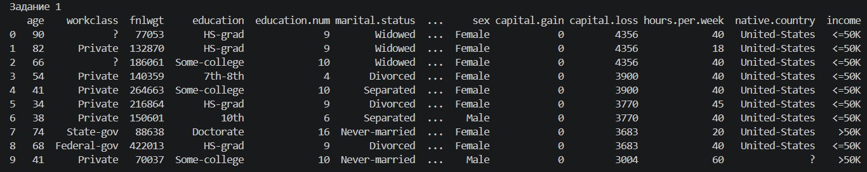

- Проанализируйте столбец workclass. Найдите и замените значения ? на наиболее часто встречающееся значение в этом столбце.
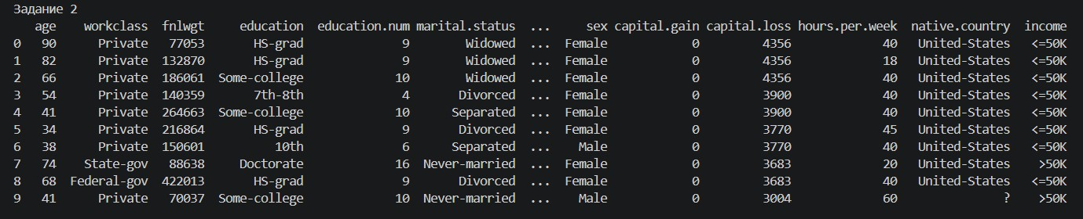
- Определите, сколько в наборе данных мужчин и женщин. Визуализируйте результат.
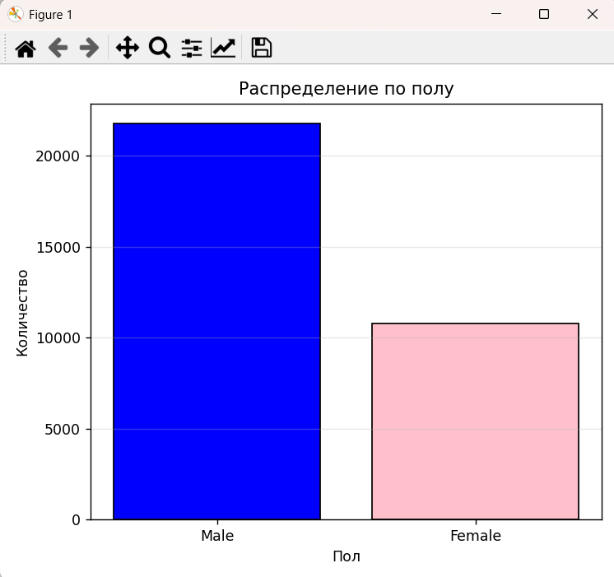
- Преобразуйте категориальный признак race в числовой формат.

- Постройте гистограмму распределения возраста (age) для двух групп: тех, кто зарабатывает >50K, и тех, кто зарабатывает <=50K.
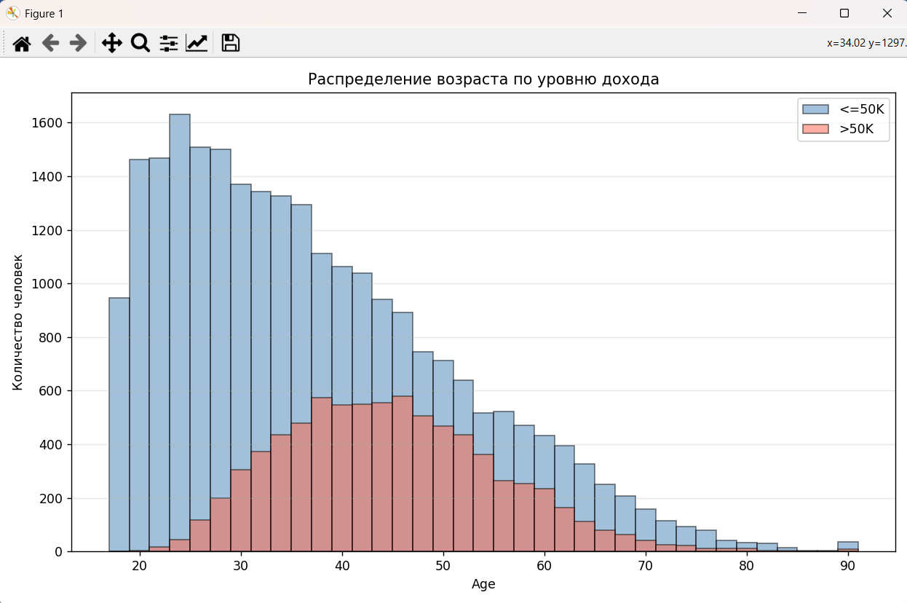
- Создайте новый бинарный признак is_usa на основе столбца native-country.
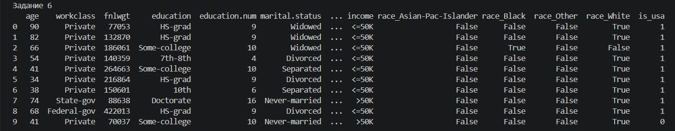

Код программы:
import pandas as pd
import matplotlib.pyplot as plt import numpy as np

print('Задание 1')
df = pd.read_csv('adult.csv',sep=',') print(df.head(10))

print('Задание 2')
high = df['workclass'].value_counts().index[0] #df['workclass'].isin(['?'])
df['workclass'] = df['workclass'].replace('?', high) print(df.head(10))

print('Задание 3')
sex_counts = df['sex'].value_counts() print(sex_counts)

plt.figure(figsize=(6, 5))
plt.bar(sex_counts.index, sex_counts.values, color=['blue', 'pink'], edgecolor='black')
plt.title('Распределение по полу') plt.xlabel('Пол') plt.ylabel('Количество') plt.grid(axis='y', alpha=0.3) plt.tight_layout()
plt.show()

print('Задание 4')
df = pd.get_dummies(df, columns =['race'], prefix='race', drop_first=True) print(df.columns.tolist())

print('Задание 5')
df['income'] = df['income'].str.replace('.', '', regex=False)

low = df[df['income'] == '<=50K']['age']
high = df[df['income'] == '>50K']['age']

age_min = df['age'].min()
age_max = df['age'].max() step = 2
bins = np.arange(age_min, age_max + step, step) plt.figure(figsize=(10, 6))
plt.hist(low, bins = bins, alpha=0.5, label='<=50K', color='steelblue',
edgecolor='black')
plt.hist(high,bins=bins, alpha=0.5, label='>50K', color='tomato', edgecolor='black')

plt.title('Распределение возраста по уровню дохода') plt.xlabel('Age')
plt.ylabel('Количество человек') plt.legend()
plt.grid(axis='y', alpha=0.3) plt.tight_layout()
plt.show()

print('Задание 6')
df['is_usa'] = np.where(df['native.country'] == 'United-States', 1, 0) print(df.head(10))

Вывод: Получил практические навыки работы с данными с использованием библиотек Pandas для манипуляции и Matplotlib для визуализации. Научился выполнять основные шаги предварительной
обработки данных, такие как очистка, нормализация и работа с различными типами признаков.

